**附件2**

**研讨会举办地点交通指南**

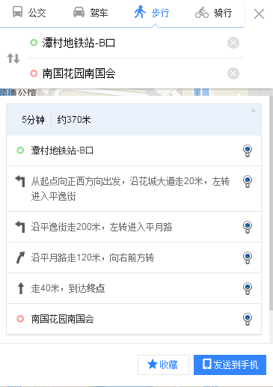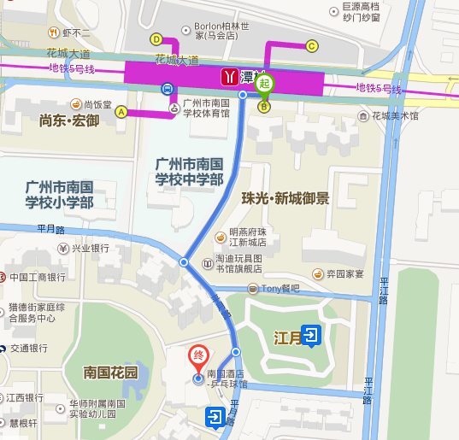

**温馨提示：**在潭村地铁站下车，从B出口出来后转左沿花城大道步行20米后 　左转入平逸街步行200米　　左转进入平月路步行１20米后　　向右前方转后４０米即达到。